DDL LAVORO MONTI – FORNERO

AMMORTIZZATORI SOCIALI

ddl | commenti/normativa attuale
A decorrere dal I° gennaio 2013 è istituita la nuova forma di sostegno al reddito nei casi di perdita involontaria del lavoro, denominata AspI – Assicurazione Sociale per l'Impiego. Tale istituto si applicherà a tutti i nuovo eventi di disoccupazione a partire dalla suddetta data, fatte salve le forme di indennità di mobilità previste per la fase transitoria.

Saranno compresi nell'ambito di applicazione tutti i lavoratori dipendenti del settore privato, compresi gli apprendisti ed i soci di cooperativa, con esclusione di quelli non a tempo indeterminato del Pubblico Impiego.

Il nuovo istituto non si applicherà agli operai agricoli, per i quali continuerà a valere l'attuale disciplina della disoccupazione.

Le condizioni per poter accedere all'ASpI sono:
- essere disoccupati, cioè privi di lavoro e immediatamente disponibili ad un lavoro
- possedere i requisiti oggi richiesti per la disoccupazione ordinaria, e cioè almeno 2 anni di anzianità assicurativa e almeno un anno di contribuzione utile nell'ultimo biennio

Sono esclusi coloro che hanno cessato il lavoro per dimissioni o per risoluzione consensuale, salvo che quest'ultima sia intervenuta nell'ambito del processo di conciliazione di un licenziamento per giustificato motivo oggettivo come disciplinata dall'art. 7, L. 604/66.
Non si fa alcun riferimento al caso delle dimissioni per giusta causa, che oggi consentono di richiedere la disoccupazione ordinaria.

Vengono modificati i parametri per il calcolo dell'indennità, rispetto a quanto avviene oggi sia per la disoccupazione sia per la mobilità.
Viene ricostruito un valore mensile medio di riferimento, prendendo tutta la retribuzione lorda contributiva percepita negli ultimi 2 anni, comprese le mensilità supplementari ed eventuali altri elementi non continuativi; tale somma viene poi divisa per il numero delle settimane di contribuzione ed il divisore moltiplicato per il valore 4,33 (numero medio delle settimane in un mese).
La misura dell'indennità è pari al 75% di un valore-soglia che per il 2013 è fissato in 1.180 euro (rivalutabile in base all'indice Istat dei prezzi) e del 25% della parte rimanente della retribuzione mensile lorda determinata come sopra indicato. In ogni caso, non può essere superato un massimale mensile, equivalente al massimale più elevato attualmente utilizzato per la cig e le diverse indennità, e che per il 2012 è fissato in 1.119,32.
All'indennità non si applica il prelievo contributivo già applicato a cig e indennità varie e attualmente fissato al 5,84%.
La misura dell'indennità è ridotta del 15% dopo i primi 6 mesi, e di un ulteriore 15% dopo il 12.mo mese (ovviamente, per ultracinquantacinquenni, v. durata).
Viene riconosciuta una contribuzione figurativa, commisurata alla retribuzione settimanale media delle settimane coperte da contribuzione degli ultimi 2 anni; tale contribuzione è utile ai fini del diritto e della misura del trattamento pensionistico, ma non “ai fini del conseguimento del diritto nei casi in cui la normativa richieda il computo della sola contribuzione effettivamente versata” (?!)

La durata a regime, per eventi di disoccupazione intervenuti a partire dal I° gennaio 2016, è stabilita in:

- per i lavoratori con meno di 55 anni di età, 12 mesi, detraendo eventuali periodi già fruiti, anche di “mini-ASpI”

- per i lavoratori di età pari o superiore a 55 anni, 18 mesi, ma comunque nel limite del numero di settimane di contribuzione versate nel biennio precedente, ridotti dei periodi eventualmente già fruiti anche di mini-ASpI.

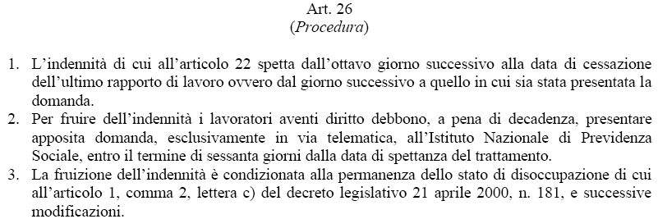 | L'indennità decorre dall'ottavo giorno successivo alla cessazione del rapporto di lavoro, o dal giorno successivo a quello in cui sia stata presentata la domanda: si presume che continuino a valere le regole attuali per la disoccupazione ordinaria.  La domanda va presentata all'Inps per via telematica entro 60 giorni dalla data di spettanza (ovvero dall'ottavo giorno di disoccupazione).  Per fruire dell'indennità occorre che permanga lo status di disoccupazione, come definito dal D.Lgs. 181/00, art. 1, c. 2, lett. c).

In caso di rioccupazione, l'indennità viene sospesa d'ufficio, sulla base delle comunicazioni obbligatorie a carico dei datori di lavoro, fino ad un massimo di 6 mesi; se il periodo di lavoro è inferiore ai 6 mesi, l'indennità viene ripristinata per la parte rimanente.

Il periodo di lavoro può essere fatto valere ai fini di un'eventuale nuova richiesta di AspI o mini-ASpI.

In caso di rioccupazione in un lavoro autonomo, con reddito inferiore alla soglia che consente il mantenimento dello stato di disoccupazione, il lavoratore deve informare l'Inps entro 30 gg, comunicando il reddito presunto; l'Inps provvede ad operare una riduzione dell'indennità nella misura dell'80% del reddito presunto, con successivo conguaglio sulla base della dichiarazione dei redditi, o di autocertificazione in caso di mancata dichiarazione dei redditi.

In quest'ultimo caso, la contribuzione IVS (invalidità vecchiaia superstiti) non da luogo ad accredito contributivo, e viene riversata alla Gestione Prestazioni Temporanee.

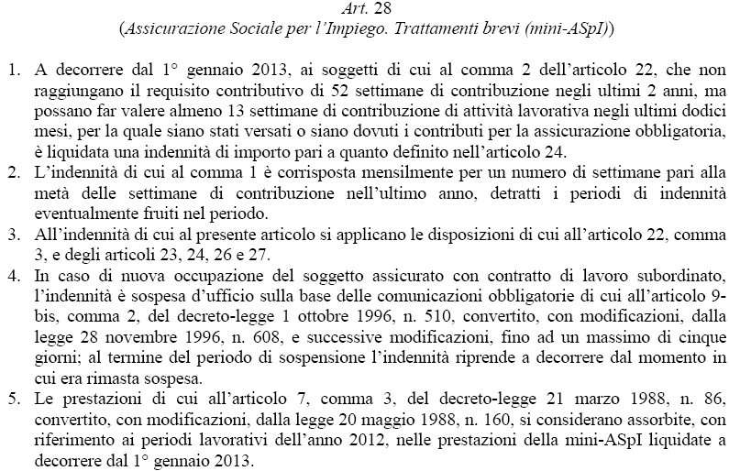 | Viene istituita la mini-ASpI in sostituzione dell'attuale indennità di disoccupazione con requisiti ridotti, pagabile già dal I° gennaio 2013 sulla base di periodi lavorativi svolti nel 2012.  Il requisito contributivo minimo è stabilito in 13 settimane di lavoro negli ultimi 12 mesi mobili.  N.B.: dal testo pubblicato sul sito del Senato, si evince che dell'art. 23 si applica solo la lett. a) del primo comma e il comma 2, quindi in particolare non è più richiesto il requisito di 2 anni di anzianità assicurativa.  Le figure che ne possono beneficiare sono le stesse che possono accedere all'ASpI.  La durata è pari al 50% delle settimane di lavoro prestato; la misura in teoria è uguale all'indennità ordinaria, ma il fatto che venga erogata per il 50% del periodo lavorato, fa sì che il 70% ridiventi il 35% esattamente come ora.  In caso di nuova occupazione, l'indennità rimane sospesa per un massimo di 5 giorni, dopo si decade con possibilità di ripresentare domanda se rimangono periodi residui non fruiti e sempre che sia verificata la condizione delle 13 settimane nei 12 mesi precedenti.  L'ultimo comma esplicita che a partire già dal I° gennaio 2013 l'indennità con requisiti ridotti è superata dalla mini-ASpI.

Il nuovo istituto verrà finanziato dalle contribuzioni già stabilite per l'indennità di disoccupazione (1,31%).
Restano confermate le misure di sgravi contributivi stabilite a suo tempo, comprese quelle a compensazione dell'obbligo di conferimento del tfr alla previdenza complementare o al fondo di tesoreria.
A partire dal 2013, la contribuzione sarà dovuta anche per figure fino ad oggi escluse, in particolare i soci dipendenti di cooperative costituite ex DPR 602/70, con riconoscimento parziale degli sgravi di cui al punto precedente.

A partire dal I° gennaio 2013, per i lavoratori dipendenti non a tempo indeterminato sarà dovuto un contributo addizionale pari all'1,4% della retribuzione imponibile ai fini previdenziali, con l'esclusione di:
- contratti a termine per sostituzione
- contratti a termine per attività stagionali elencate nel DPR 1525/63
- apprendisti
- dipendenti della Pubblica Amministrazione
In caso di conversione a tempo indeterminato, il datore di lavoro può chiedere la restituzione del contributo addizionale nel limite massimo delle ultime 6 mensilità.

In tutti i casi di risoluzione del contratto a tempo indeterminato, per un motivo diverso dalle dimissioni, il datore di lavoro è tenuto a versare una somma pari al 50% del valore iniziale dell'ASpI per ogni 12 mesi di anzianità aziendale negli ultimi 3 anni. Il 2° periodo del comma 7 è piuttosto oscuro.
Il contributo è dovuto anche per le interruzioni dell'apprendistato, compreso il recesso del datore di lavoro al termine della fase di apprendistato.
Il contributo fino al 31 dicembre 2016 non è dovuto, se l'impresa è ancora tenuta a versare ancora quello previsto per l'attivazione della mobilità.
Nei casi di procedure per licenziamenti collettivi conclusi senza un accordo sindacale, il contributo è triplicato.
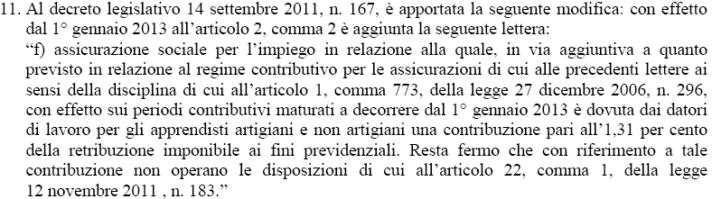 | Viene adeguato il TU sull'apprendistato, al fine di includere tra le assicurazioni garantite all'apprendista anche quella contro la disoccupazione involontaria; il contributo dell'1,31% è dovuto, in deroga ad una disposizione introdotta con l'ultima legge finanziaria, secondo cui fino al 31 dicembre 2016 nelle aziende fino a 9 dipendenti per i primi 3 anni i contributi previdenziali a carico dei datori di lavoro sono interamente abbuonati.
Il precedente comma 11 non ha effetto in tutti i casi nei quali, a fini agevolativi, per stabilire la contribuzione dovuta le norme rimandano a quella stabilita per gli apprendisti.

Il DPR 602/70 viene integrato, per inserire l'obbligo di contribuzione per l'ASpI anche per i soci dipendenti di cooperative costituite sulla base dello stesso DPR.

Il contributo pari al 4% cui sono tenute le agenzie di somministrazione è ridotto al 2,6% a decorrere dal I° gennaio 2013.

Sono stabiliti i casi di decadenza dall'indennità

Viene adeguata la competenza dei comitati provinciali Inps a pronunciarsi sui ricorsi in materia di AspI.

I casi di ricorso in materia di contribuzione per l'ASpI sono di competenza del Comitato Amministratore della gestione prestazioni temporanee, sempre presso l'Inps.
Fino al 31 dicembre 2012 si continua ad applicare la disoccupazione ordinaria non agricola.
Vengono definite le tappe della fase transitoria prima dell'andata a regime del nuovo istituto, con riferimento alla durata massima possibile.
Per il 2013, rimangono le durate della disoccupazione ordinaria.

Vengono stabilite le tappe per la graduale riduzione della durata dell'indennità di mobilità, mantenendo la distinzione tra le aree del Centro-Nord (L. 223/91, art. 7, c. 1) e quelle di Sud e Isole (c. 2 dello stesso articolo).

L'indennità di mobilità non sarà più prevista per i casi di licenziamenti collettivi intervenuti a partire del 2017.

 | ...omissis..........
 | Viene resa strutturale a partire dal 2013 l'indennità per i cocopro, in caso di perdita del lavoro, che era stata introdotta in via sperimentale con il D.L. 185/08; finora l'indennità è stata percepita da pochissimi lavoratori a causa di un eccesso di condizioni richieste per poterne beneficiare, eccesso che sembra permanere anche nel provvedimento attuale.
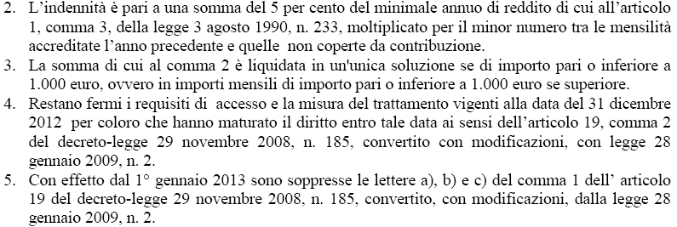 | La misura dell'indennità è determinata prendendo a riferimento la retribuzione minima imponibile ai fini contributivi stabilita per gli artigiani e commercianti.  Fino al 31 dicembre 2012 rimane in vigore l'attuale sistema.  A partire dal I° gennaio è soppresso lo strumento inventato dal precedente Ministro del Lavoro per fornire un sostegno al reddito ai lavoratori non rientranti nel campo di applicazione della cig (fino a 90 gg di sospensione con intervento dell'indennità di disoccupazione condizionata ad un intervento dei fondi bilaterali).

Viene disposto l'incremento graduale della contribuzione ai fini pensionistici per gli iscritti alla gestione separata, arrivando a regime nel 2018 al 33% per chi non è iscritto ad altre gestioni previdenziali (in generale, i cocopro) ed al 24% per gli altri

Per accompagnare in modo graduale la transizione alla nuova strumentazione, il sistema degli ammortizzatori sociali in deroga è prorogato fino al 2016, con finanziamenti statali decrescenti: 1 mld di euro per ciascuno degli anni 2013 e 2014, 700 mln nel 2015 e 400 mln nel 2016.
Nulla si dice in merito all'eventuale prosecuzione dell'attuale sistema di finanziamento, che vede un concorso delle regioni nella misura del 40% dei trattamenti, assicurato in gran parte con risorse provenienti dal Fondo Sociale Europeo.

Si conferma, come già era negli scorsi anni, la possibilità di prorogare trattamenti già concessi, con riduzione graduale della misura allo scadere dei 12, 24, 36 mesi di fruizione in capo ad ogni singolo lavoratore.

Sono confermati i requisiti minimi di anzianità aziendale per poter accedere alla cig in deroga (almeno 90 gg) ed alla mobilità in deroga (12 mesi).

.............................omissis.....................................

Viene disposta l'abrogazione dal I° gennaio 2013 delle seguenti norme:
- art. 3 L. 223/91 (cigs per procedura concorsuale)
- le norme del D.L. 185/08 relative all'istituto della sospensione fino a 90 gg con intervento dell'indennità di disoccupazione e della bilateralità, e quelle sull'indennità per i cocopro rimasti disoccupati
- le norme istitutive dell'indennità ordinaria di disoccupazione e di quella con requisiti ridotti
N.B.: l'incongruenza presente nel testo qui riportato, ripreso dal sito del MinLav, circa la dta di abrogazione dell'art. 3, L. 223/91 è stata corretta nel testo pubblicato dal Senato: la data è I° gennaio 2016

Dal I° gennaio 2017 sono abrogate le seguenti disposizioni:
- le norme che regolano, nei casi di procedure di licenziamento collettivo, l'obbligo di versare un certo numero di mensilità di cig per ogni lavoratore licenziato
- le norme della L. 223/91 che regolano la lista di mobilità, l'indennità di mobilità, le modalità di collocamento al lavoro dei lavoratori iscritti nelle liste di mobilità e relativi sgravi contributivi, le cancellazioni dalle liste di moblità
- la norma che estende l'indennità di mobilità a coloro che hanno subito un licenziamento collettivo da parte di un'impresa rientrante nel campo della cigs e la condizione dei 12 mesi di anzianità aziendale per poterne beneficiare
- la norma che riconosce sgravi contributivi per gli iscritti nelle liste di mobilità in caso di assunzione a tempo indeterminato
- la norma che regola la disoccupazione speciale edile introdotta dall'art. 11 della L. 223/91 e quella introdotta dalla L. 427/75

Viene adeguato il testo della L. 223/91, sostituendo ovunque ricorrano le parole “collocare in mobilità” con “licenziare”, le parole “procedura di mobilità” con “procedure di licenziamento collettivo” ecc.

Viene resa strutturale, a partire dal I° gennaio 2013, l'estensione della cigs alle categorie di imprese elencate, e che da tempo vi erano ammesse sulla base di provvedimenti prorogati di anno in anno.

.............................omissis...........................

Le parti sociali dei diversi comparti sono chiamate a stipulare, entro 6 mesi dall'entrata in vigore della legge, accordi istitutivi di fondi di solidarietà bilaterali per i settori non coperti dalla cig, con la finalità di assicurare interventi analoghi a quelli della cig ordinaria o straordinaria.

Entro i 3 mesi successivi, con decreto interministeriale si costituiscono i fondi presso l'Inps; il decreto definisce anche, sulla base dell'accordo tra le parti, l'ambito di competenza di ciascun fondo, tenendo conto della natura giuridica e della classe dimensionale di ciascun datore di lavoro. Poiché si prevede che l'istituzione dei fondi sia obbligatoria per tutte le aziende con mediamente più di 15 dipendenti non coperte dalla cig, la verifica sulla classe dimensionale è mensile con riferimento al semestre precedente.

Oltre che a svolgere la funzione sostitutiva della cig, i fondi possono avere altre finalità:
- erogare trattamenti aggiuntivi all'ASpI
- assicurare trattamenti di sostegno al reddito nel quadro di esodo agevolato dal lavoro, a lavoratori cui non manchino più di 5 anni per il pensionamento
- contribuire al finanziamento di programmi formativi

Nel caso di aziende cui già si applica la cig, i fondi possono essere istituiti espressamente per le finalità indicate nel comma 8; se rientrano anche nel campo di applicazione della cigs, a partire dal 2017 il contributo dello 0,30% (attualmente destinato a finanziare l'indennità di mobilità) può essere ridestinato a tali fondi.
Sempre su accordo tra le parti, nel fondo di solidarietà è possibile far confluire gli attuali fondi interprofessionali e in tale caso vi confluisce anche il contributo addizionale (anch'esso pari allo 0,30%) introdotto nel 1978 a favore dell'assicurazione contro la disoccupazione.

Sempre per le aziende con più di 15 dipendenti, qualora per determinati settori non siano intervenuti accordi istitutivi dei fondi di solidarietà entro il 31 marzo 2013, vi provvede il Governo con un decreto interministeriale.
Il fondo è finanziato da datori di lavoro e lavoratori e garantisce trattamenti analoghi a quelli della cigo per una durata massima pari ad 1/8 delle ore lavorabili in un biennio per biennio (qui non è chiaro se ci riferisca alle ore totali, oppure alla media delle ore lavorate al netto di ferie, festività ecc.: in questa seconda ipotesi, assumendo il dato medio di 1.800 ore/anno, l'intervento della cig per ogni biennio mobile sarebbe assicurato per 450 ore, l'equivalente di meno di 3 mesi).

Il fondo è gestito da un comitato amministratore, composto da esperti indicati dalla parti sociali e rappresentanti dei Ministeri del lavoro e dell'economia.

Per tutti i fondi l'entità del contributo è stabilito dai decreti interministeriali; la ripartizione è 2/3 a carico dei datori di lavoro e 1/3 a carico dei lavoratori.

Se un'azienda utilizza il fondo per situazioni riconducibili alla cig, deve versare a proprio carico un contributo addizionale, stabilito anch'esso dai decreti interministeriali, ma comunque non inferiore all'1,5% dell'ammontare delle retribuzioni perse.

Se un'azienda utilizza il fondo per interventi di incentivazione all'esodo, i relativi costi, compresa la contribuzione correlata, sono interamente a suo carico.

La contribuzione dovuta ai fondi ha la stessa natura obbligatoria di quella previdenziale.

I fondi hanno l'obbligo di bilancio in pareggio, e possono erogare prestazioni solo nel limite delle risorse disponibili.

Vi è altresì l'obbligo di bilanci di previsione a 8 anni (!!!) sulla base delle previsioni del quadro macroeconomico.

In caso di esaurimento delle risorse, o di tendenziale sbilancio, può essere disposto l'aumento della contribuzione, anche in corso d'anno; se non vi provvede il comitato amministratore, vi si provvede con decreti direttoriali dei ministeri del lavoro e dell'economia.

Anche per i fondi istituiti con accordo, la durata dell'integrazione salariale è fissata come per i fondi residuali (art. 43), quindi decisamente irrisoria.
A carico del fondo, è' previsto il versamento della contribuzione previdenziale, calcolata sulla retribuzione che sarebbe spettata al lavoratore.

Le ulteriori prestazioni (solo da parte dei fondi istituiti con accordo) sono quelle già elencate al comma 8 dell'art. 42.
Anche su tali prestazioni potrà essere previsto il versamento della contribuzione previdenziale, secondo quanto disposto dai decreti interministeriali.

La gestione è affidata ad un comitato amministratore, composto da esperti designati dalle parti e da rappresentanti dei ministeri del lavoro e dell'economia.

Siccome tra i compiti, elencati al c. 1, vi è anche quello di deliberare la concessione degli interventi, non è chiaro se tale comitato avrà una articolazione territoriale o meno: sembrerebbe di no, visto che al successivo c. 6 si dice che alle riunioni partecipa il direttore generale dell'Inps.
Norme sul funzionamento del comitato.
E' disciplinata la procedura che consente al direttore generale dell'inps di sospendere le decisioni del comitato che evidenzino profili di illegittimità.

Gli artt. da 48 a 50 prevedono l'emanazione di decreti interministeriali, sulla base di accordi tra le parti sociali, per armonizzare la preesistente normativa sui diversi fondi settoriali esistenti (credito, ferrovie, trasporto aereo ecc.) a quella dei fondi di solidarietà introdotta con la presente legge.

Ulteriori abrogazioni.
Dal I° gennaio 2013 le norme riguardanti:
- a) l'estensione dei trattamenti di cigs e mobilità al settore aereo
- b) l'intervento della cig in deroga per il settore aeroportuale

Dal I° gennaio 2014 le norme riguardanti l'istituzione di fondi di solidarietà in settori vari (credito, ferrovie ecc.) ed il relativo regolamento

Viene prevista l'istituzione di uno strumento aggiuntivo per la gestione di eccedenze di personale mediante esodo incentivato dei lavoratori più anziani, cui non manchino più di 4 anni al pensionamento.

Sulla base di accordi sindacali, è prevista la possibilità che il datore di lavoro (con più di 15 dipendenti) si impegni a corrispondere ai lavoratori un trattamento pari alla pensione che sarebbe spettata sulla base delle norme vigenti ed a versare all'Inps la contribuzione necessaria a far raggiungere i requisiti minimi per il diritto a pensione.

Le condizioni per il datore di lavoro risultano alquanto onerose. Infatti questi deve:
- presentare domanda all'Inps accompagnata da fidejussione che attesti la solvibilità degli impegni assunti
- versare mensilmente all'Inps la cifra necessaria per pagare la prestazione al lavoratore e la relativa contribuzione previdenziale

L'Inps effettua l'istruttoria della domanda e ne dispone l'accoglimento in presenza delle condizioni richieste, provvede ad erogare la prestazione e ad accreditare la contribuzione.

Dopo aver abrogato il contratto di inserimento, viene introdotto uno sgravio contributivo a sostegno della rioccupazione di lavoratori ultracinquantenni disoccupati da almeno 12 mesi.
Lo sgravio è pari al 50% degli oneri contributivi a carico dei datori di lavoro per un periodo di:
- 12 mesi in caso di contratto a termine, anche in somministrazione; si prolunga a 18 mesi in caso di trasformazione a tempo indeterminato
- 18 mesi in caso di assunzione a tempo indeterminato

Lo stesso sgravio si applica nei casi di assunzione di donne di qualsiasi età, disoccupate da almeno 6 mesi, residenti in regioni caratterizzate da disoccupazione femminile particolarmente elevata, o per le professioni nelle quali la differenza di addetti uomo-donna sia superiore al 25%; oppure di donne di qualsiasi età ovunque residenti disoccupate da almeno 24 mesi.

Viene riordinata la disciplina dei casi in cui un datore di lavoro non può beneficiare dei diversi incentivi (sgravi contributivi) all'assunzione previsti dall'ordinamento.
Sul piano sostanziale, non si introducono novità particolari, in quanto i principi qui espressi confermano 3 casi di esclusione:
- quando l'assunzione è effettuata per rispettare un obbligo di legge o contrattuale
- quando l'assunzione è effettuata presso unità produttive presso le quali siano in atto sospensioni con ricorso alla cigs, salvo che l'assunzione riguardi professionalità sostanzialmente diverse da quelle dei lavoratori sospesi
- quando l'assunzione riguarda lavoratori licenziati nei 6 mesi precedenti dallo stesso datore di lavoro, o da altri che presentino assetti proprietari coincidenti o vi siano comunque rapporti di collegamento o controllo.

Ai fini della determinazione della durata massima di fruizione dell'incentivo, si tiene conto di tutti i periodi di lavoro effettuati, anche in somministrazione, presso lo stesso datore di lavoro.

